**期末考查题**

**设计一个网页，介绍自己的家乡。**

**要求：**

1. 首页命名index.html,页面总体居中，宽度用相对宽度。
2. 用div+css布局（要有网页背景，网页主体部分包括5个模块：header,navigation/导航栏,左侧菜单栏menu,主体内容content,脚注footer），适当添加js动画效果。
3. 网页主体部分总体居中显示。
4. header部分：添加背景图片（与你家乡有关的图片）和标题，右上角加自己本人头像，如图。

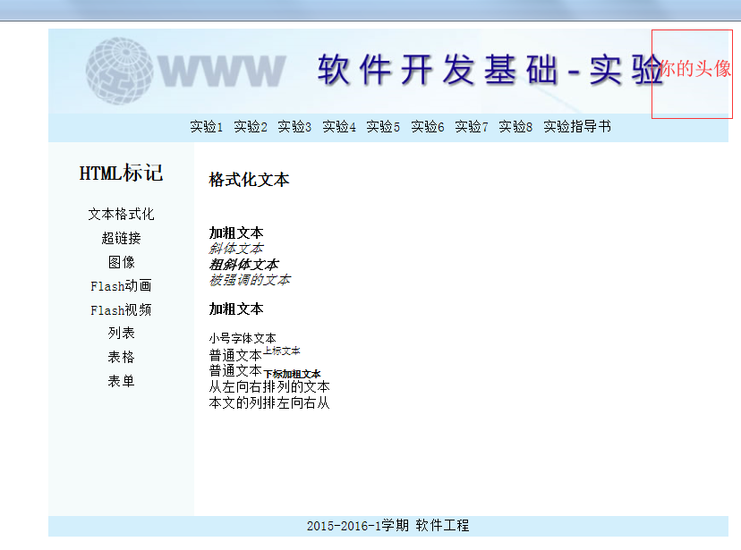

1. navigation/导航栏部分：内容上下左右居中，包含首页、风俗、美食、注册/登录（主要表单验证，具体注册信息自由发挥）、倒计时等（可自由发挥添加其他页面，多写加分），分别链接到对应页面。
2. 左侧菜单栏menu部分：内容为首页、风俗、美食、注册/登录等，分别链接到对应页面
3. 主体内容content部分：显示每个子页面的内容，首页可简单介绍自己的家乡，其他页面填上相应内容，适当加图片；美食页面的图片，鼠标滑过时放大，鼠标移走还原；注册页面必须进行表单验证，对用户输入进行合法性判断。
4. 脚注footer部分：内容写：2019-2020-1学期 web前端开发技术课程设计 xxx xxx xxx.
5. 自由发挥，可添加其他功能，如评论区，提交评论等。
6. 提交方式：电子版，代码+图片打包发给老师, 所有代码和素材放在一个文件夹，文件夹命名为：班级+姓名+学号，再压缩打包。